**《第二章 进程的描述与控制》线上学习导学文档**

1. **学习内容**

经典进程同步问题中的读者写者问题、哲学家就餐问题。

1. **知识脉络**

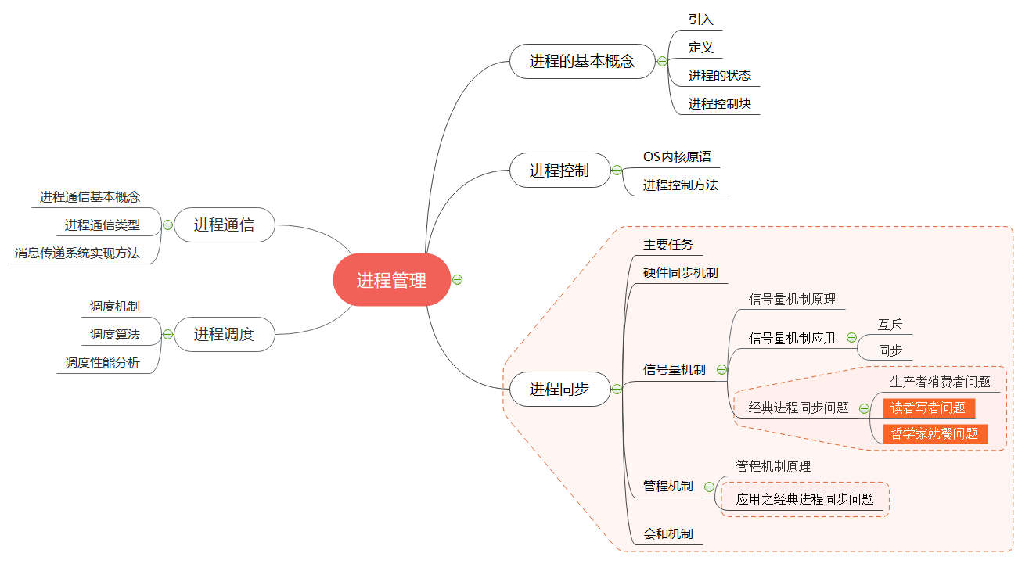

1. **教学目标**

进一步理解与熟练掌握信号量机制在进程同步问题中的应用与解决方案。

1. **学习资源**
2. 大学慕课→2-1和2-2 经典进程同步问题中的读者写者问题和哲学家就餐问题的视频；
3. 拓展学习资料（选学）：课程中心→课程资料→学习资料中
   1. “哲学家就餐读写者同步问题的霍尔管程解法”视频
   2. 读写者同步问题之写者优先同步方案 链接
4. **学习建议**

|  |  |  |  |  |  |  |
| --- | --- | --- | --- | --- | --- | --- |
| 知识点 | | 要求 | | | | 思考问题 ★代表难度级别 |
| 一级 | 二级 | 了解 | 理解 | 掌握 | 运用 |
| 读者写者问题 | 基本同步问题描述 |  | √ |  |  | 读者写者问题是什么类型同步问题的抽象描述？试着举例说明★ |
| 同步关系分析 |  | √ | √ |  | 1、读者与写者之间的同步关系是什么？★ 2、如何实现写者与其他读写者的互斥？★★ 3、这里考虑的是读者优先还是写者优先（有写者和读者同时等时优先读者还是写者）？是否合理？★★★ |
| 同步方案设计 |  |  | √ |  | 第一个读者来和最后一个读者走，在信号量处理上有什么特殊性？★★ |
| 有读者上限要求的同步关系分析 |  | √ | √ | √ | 1、满足什么条件读者可以读？写者可以写？★ 2、读者上限如何实现判断？变量 or 信号量？如果是信号量，初始值为多少？★★ |
| 有读者上限要求的同步方案设计 |  | √ |  |  | 1、如何实现多个信号量的同时P和V操作？★ 2、swait操作中的占用值=0的作用是什么？★★ |
| 写者优先的同步问题分析 | √ |  |  |  | 可参与课程学习通上讨论区相关问题的讨论★★★★ |
| 哲学家就餐问题 | 问题的描述 |  | √ |  |  | 哲学家就餐问题是什么类型同步问题的抽象描述？试着举例说明★ |
| 同步关系分析 |  | √ | √ |  | 1、哲学家之间的同步关系是什么？★ 2、如何设置信号量协调这种关系？★ |
| 有死锁的同步方案 |  | √ |  |  | 1、什么情况可能发生死锁？★★ 2、无死锁的改进思路？★★ |
| 无死锁的同步方案1 同时的P操作 |  | √ | √ |  | 该方案的优缺点是什么？★★ |
| 无死锁的同步方案2不同哲学家就餐要求不同 |  | √ |  |  | 该方案的优缺点是什么？★★ |
| 无死锁的同步方案3封锁第5个哲学家 |  | √ | √ | √ | 如何封锁来就餐的第5个哲学家？如何设置信号量以及初始值？★★ |
| 其他无死锁方案 | √ |  |  |  |  |

**六、任务点**

1) 带着思考问题完成视频学习，并完成★和★★的问题回答，尝试完成★★★和★★★★的问题回答，线上课堂将会进行讨论；

2) 完成大学慕课平台的有关“经典进程同步问题”的配套测试题

3) 完成资料学习（选做）